Министерство науки и высшего образования Российской Федерации
Пензенский государственный университет
Кафедра вычислительная техника

ОТЧËТ
по лабораторной работе №2
по дисциплине: «Логика и основы алгоритмизации в инженерных задачах»
На тему: «Оценка времени выполнения программ»

Выполнил:
студент группы 22ВВC1
Пилюгин Артём

Принял:
Юрова О.В
Акифьев И.В
Пенза
2023

Название
Оценка времени выполнения программ
Цель работы
Научиться работать с O-символикой и различными алгоритмами сортировки данных
Лабораторное задание
Задание 1:
- Вычислить порядок сложности программы (О-символику).
- Оценить время выполнения программы и кода, выполняющего перемножение матриц, используя функции библиотеки time.h для матриц размерами от 100, 200, 400, 1000, 2000, 4000, 10000.
- Построить график зависимости времени выполнения программы от размера матриц и сравнить полученный результат с теоретической оценкой.
Задание 2:
- Оценить время работы каждого из реализованных алгоритмов на случайном наборе значений массива.
- Оценить время работы каждого из реализованных алгоритмов на массиве, представляющем собой возрастающую последовательность чисел.
- Оценить время работы каждого из реализованных алгоритмов на массиве, представляющем собой убывающую последовательность чисел.
- Оценить время работы каждого из реализованных алгоритмов на массиве, одна половина которого представляет собой возрастающую последовательность чисел, а вторая, – убывающую.
- Оценить время работы стандартной функции qsort, реализующей алгоритм быстрой сортировки на выше указанных наборах данных.

Листинг
Задание 1:
Порядок сложности программы:
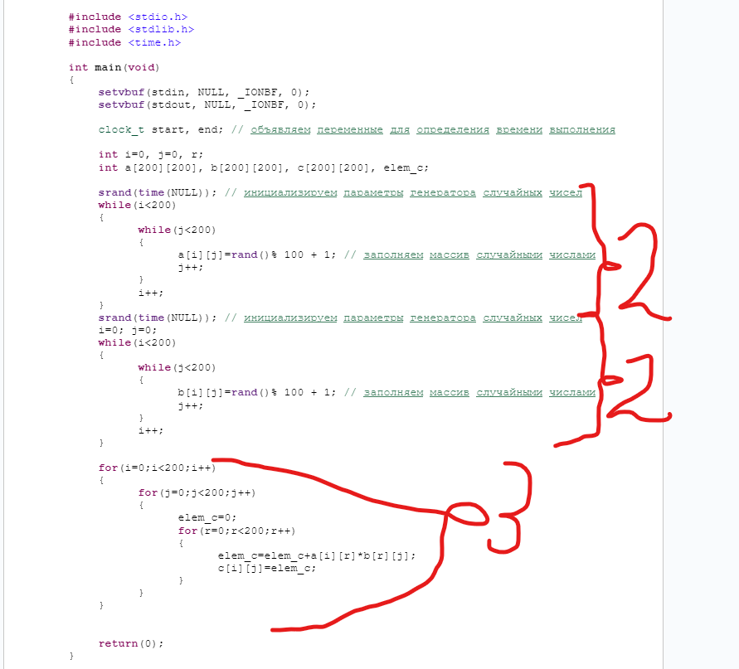
Порядок сложности программы равен: n^3

Оценка время выполнения алгоритма для перемножения матриц:
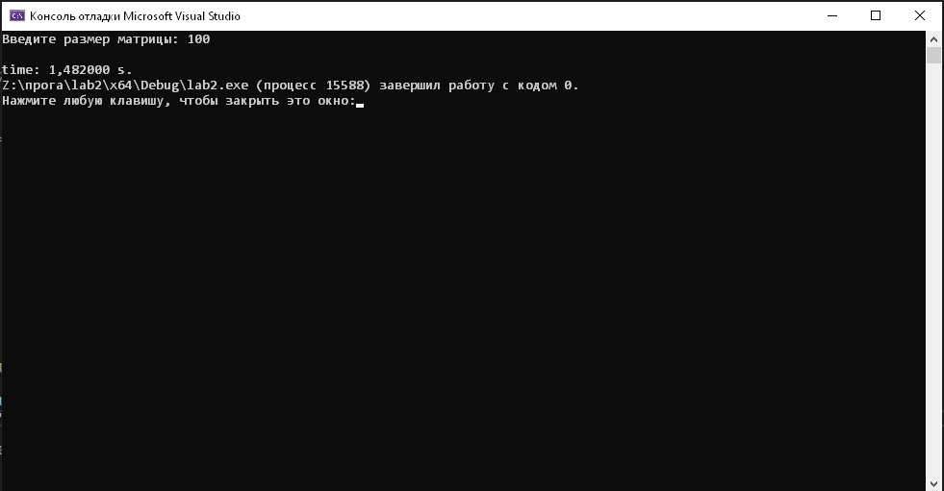
100х100 – 1.482 сек
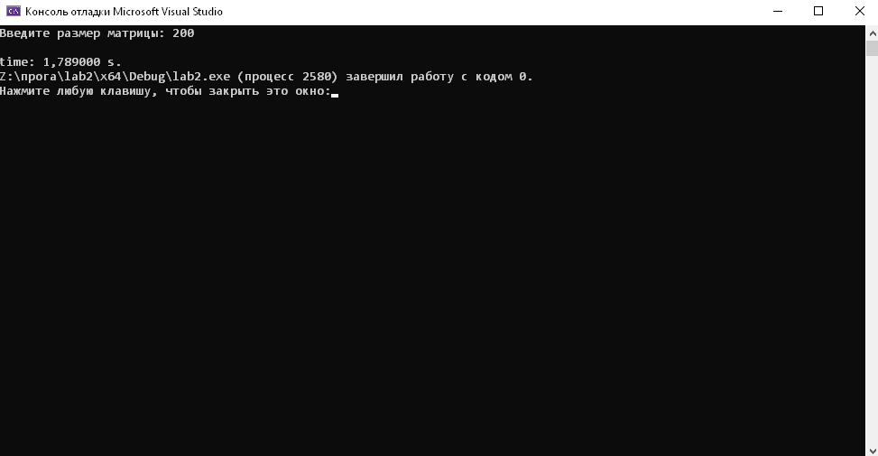
200х200 – 1.789 сек
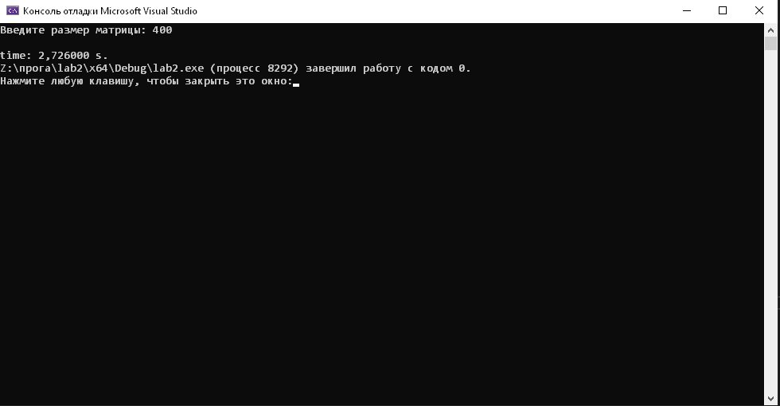
400х400 – 2.726 сек
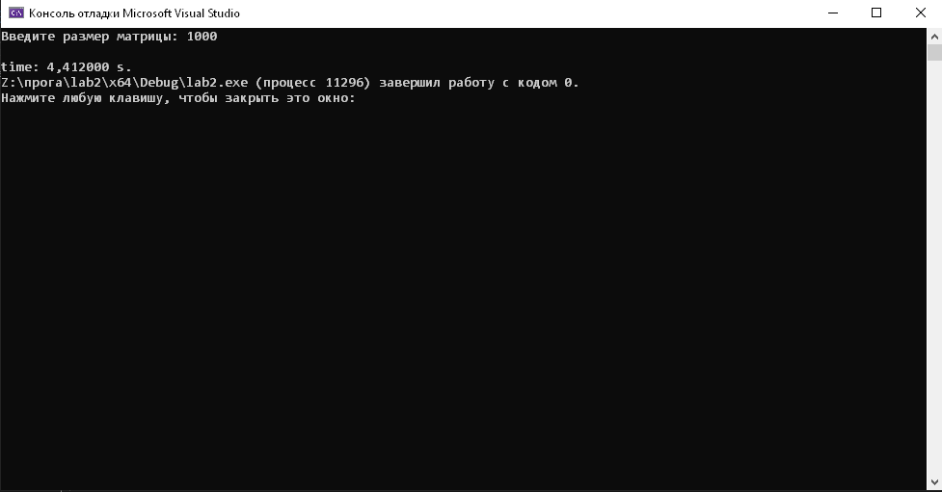
1000х1000 – 4.412 сек
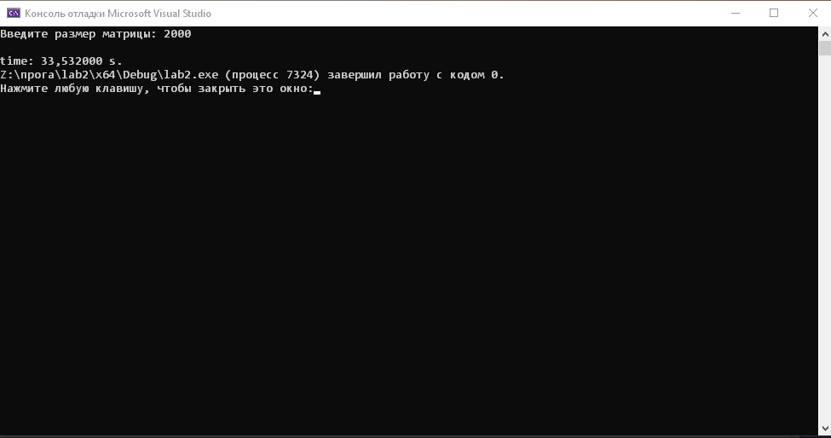
2000х2000 – 33.532 сек
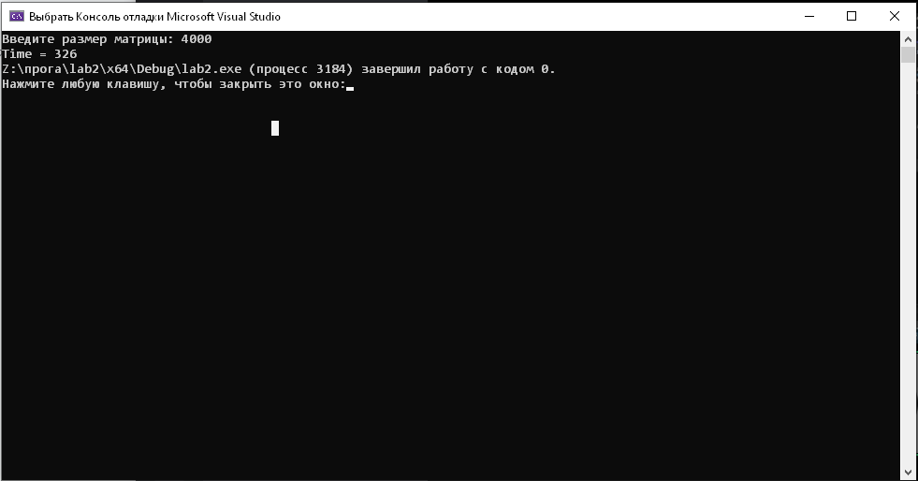
4000х4000 – 326 сек
10000х10000 – крайне много

Задание 2:
- Оценить время работы каждого из реализованных алгоритмов на случайном наборе значений массива.
- Оценить время работы каждого из реализованных алгоритмов на массиве, представляющем собой возрастающую последовательность чисел.
- Оценить время работы каждого из реализованных алгоритмов на массиве, представляющем собой убывающую последовательность чисел.
- Оценить время работы каждого из реализованных алгоритмов на массиве, одна половина которого представляет собой возрастающую последовательность чисел, а вторая, – убывающую.
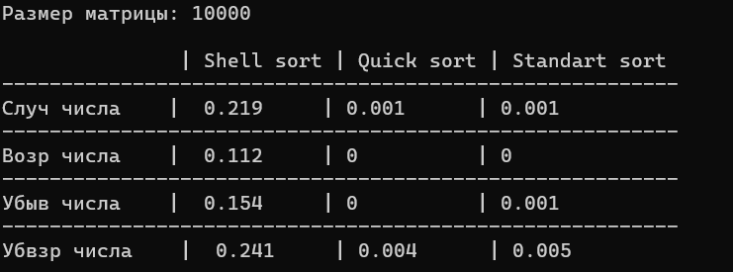
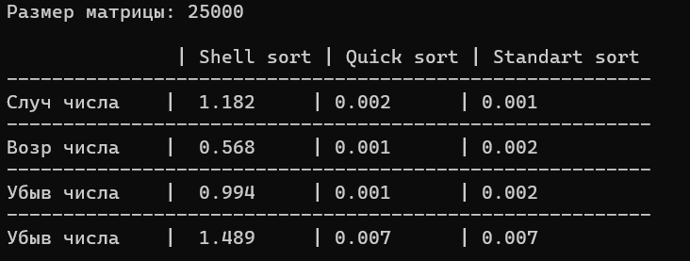

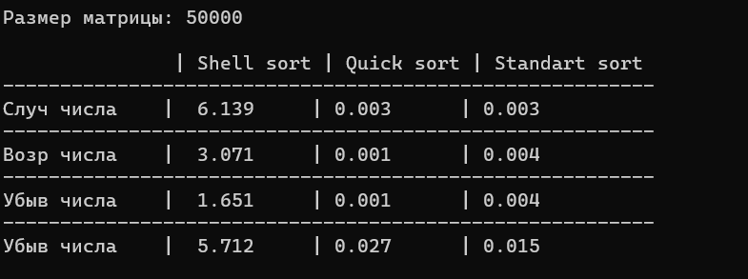

Вывод: сортировка Шелла оказалась наиболее медленной, но на убывающей последовательности показывает свою эффективность. Остальные две показали примерно одинаковый результат, но QuickSort оказалась более быстрой в большинстве случаев, поэтому для дальнейшей работы с большими массивами предпочтение отдадим ей. Работа сортировок со смешанными числами оказалась наиболее требовательной по времени, а остальные наборы чисел прошли через сортировку за меньший промежуток времени.

